

**Акционерное общество**

**«Казахстанско-Британский технический университет»**

Факультет Информационных технологий

### ОТЧЕТ

### по вычислительной практике

**РАЗРАБОТКА FRONT-END ЧАСТИ WEB-ПРИЛОЖЕНИЯ С ПРИМЕНЕНИЕМ WEB-FRAMEWORK’a TWITTER BOOTSTRAP.**

Выполнил: студент ФИТ 1 курс

Михалко Ш. В.

Руководитель: к.т.н., доц. Курманов Б.К.

**Алматы, 2013 г.**

Содержание.

1. Задачи практики.
2. Описание выполненных работ: Листинг программы. Скриншот результатов.
3. Заключение. Использованные инструменты.

Задачи практики.

Задачей практики являлось создание, разработка front-end части веб-приложения Onstore.kz. Приведем скриншот данного приложения:

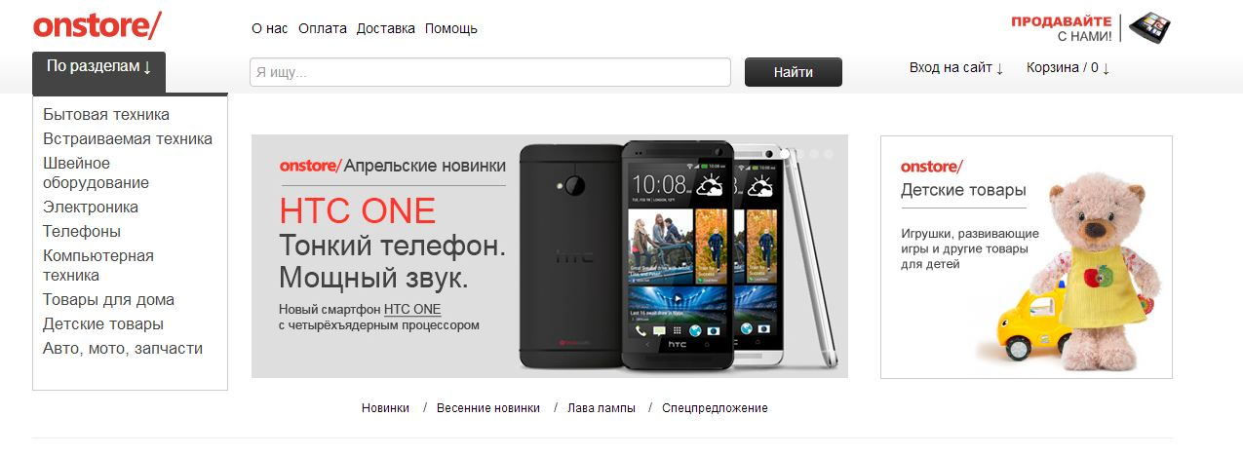

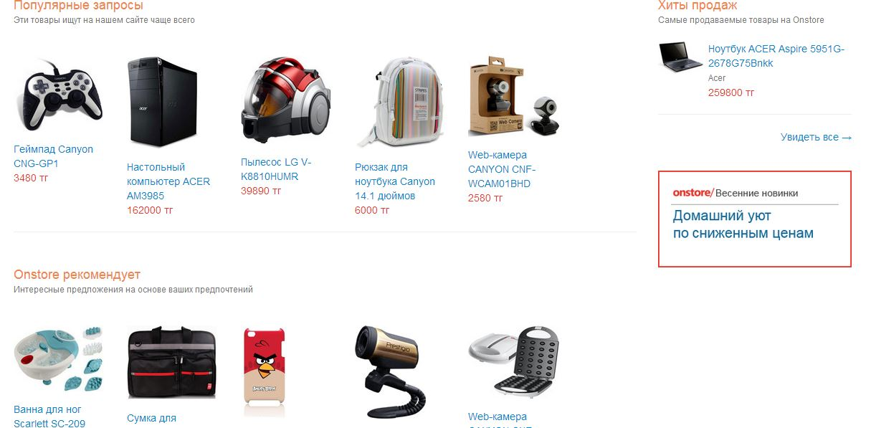

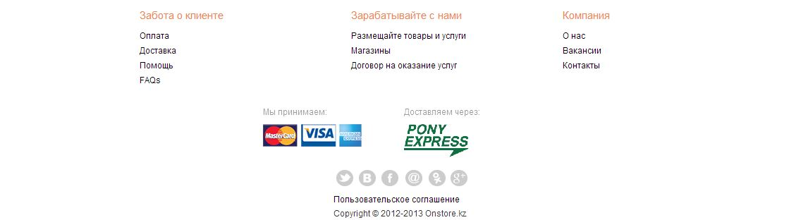

В ходе разработки, задача была разбита на подзадачи, для более удобного решения.

Так же были использованы технологии HTML5, CSS3, JavaScript, JQuery, а так же web-framework Bootstrap.

Немного об этих технологиях:

1. **HTML5** ([англ.](http://ru.wikipedia.org/wiki/%D0%90%D0%BD%D0%B3%D0%BB%D0%B8%D0%B9%D1%81%D0%BA%D0%B8%D0%B9_%D1%8F%D0%B7%D1%8B%D0%BA) *HyperText Markup Language, version 5*) — язык для структурирования и представления содержимого для [всемирной паутины](http://ru.wikipedia.org/wiki/%D0%92%D1%81%D0%B5%D0%BC%D0%B8%D1%80%D0%BD%D0%B0%D1%8F_%D0%BF%D0%B0%D1%83%D1%82%D0%B8%D0%BD%D0%B0), а также основная технология, используемая в [Интернете](http://ru.wikipedia.org/wiki/%D0%98%D0%BD%D1%82%D0%B5%D1%80%D0%BD%D0%B5%D1%82). Это пятая версия HTML-стандарта (изначально созданного в 1990 году и последней версией которого являлся HTML4, стандартизированный в 1997 году) и находится в стадии разработки по состоянию на февраль 2013 года. Основной её целью является улучшить язык, поддерживающий работу с новейшими мультимедийными приложениями, при этом сохраняется лёгкость чтения кода для человека и ясность исполнения для компьютеров и приспособлений ([веб-браузеры](http://ru.wikipedia.org/wiki/%D0%91%D1%80%D0%B0%D1%83%D0%B7%D0%B5%D1%80), [синтаксические анализаторы](http://ru.wikipedia.org/wiki/%D0%A1%D0%B8%D0%BD%D1%82%D0%B0%D0%BA%D1%81%D0%B8%D1%87%D0%B5%D1%81%D0%BA%D0%B8%D0%B9_%D0%B0%D0%BD%D0%B0%D0%BB%D0%B8%D0%B7)и т. д.).
2. CSS используется создателями [веб-страниц](http://ru.wikipedia.org/wiki/%D0%92%D0%B5%D0%B1-%D1%81%D1%82%D1%80%D0%B0%D0%BD%D0%B8%D1%86%D0%B0) для задания [цветов](http://ru.wikipedia.org/wiki/%D0%A6%D0%B2%D0%B5%D1%82), [шрифтов](http://ru.wikipedia.org/wiki/%D0%A8%D1%80%D0%B8%D1%84%D1%82), расположения отдельных блоков и других аспектов представления внешнего вида этих веб-страниц. Основной целью разработки CSS являлось разделение описания логической структуры веб-страницы (которое производится с помощью [HTML](http://ru.wikipedia.org/wiki/HTML) или других [языков разметки](http://ru.wikipedia.org/wiki/%D0%AF%D0%B7%D1%8B%D0%BA_%D1%80%D0%B0%D0%B7%D0%BC%D0%B5%D1%82%D0%BA%D0%B8)) от описания внешнего вида этой веб-страницы (которое теперь производится с помощью [формального языка](http://ru.wikipedia.org/wiki/%D0%A4%D0%BE%D1%80%D0%BC%D0%B0%D0%BB%D1%8C%D0%BD%D1%8B%D0%B9_%D1%8F%D0%B7%D1%8B%D0%BA) CSS). Такое разделение может увеличить доступность документа, предоставить большую гибкость и возможность управления его представлением, а также уменьшить сложность и повторяемость в структурном содержимом. Кроме того, CSS позволяет представлять один и тот же документ в различных стилях или [методах](http://ru.wikipedia.org/wiki/%D0%9C%D0%B5%D1%82%D0%BE%D0%B4) вывода, таких как экранное представление, печатное представление, чтение голосом (специальным голосовым браузером или программой чтения с экрана), или при выводе устройствами, использующими [шрифт Брайля](http://ru.wikipedia.org/wiki/%D0%A8%D1%80%D0%B8%D1%84%D1%82_%D0%91%D1%80%D0%B0%D0%B9%D0%BB%D1%8F).
3. **JavaScript** — [прототипно-ориентированный](http://ru.wikipedia.org/wiki/%D0%9F%D1%80%D0%BE%D1%82%D0%BE%D1%82%D0%B8%D0%BF%D0%BD%D0%BE-%D0%BE%D1%80%D0%B8%D0%B5%D0%BD%D1%82%D0%B8%D1%80%D0%BE%D0%B2%D0%B0%D0%BD%D0%BD%D0%BE%D0%B5_%D0%BF%D1%80%D0%BE%D0%B3%D1%80%D0%B0%D0%BC%D0%BC%D0%B8%D1%80%D0%BE%D0%B2%D0%B0%D0%BD%D0%B8%D0%B5) [сценарный](http://ru.wikipedia.org/wiki/%D0%A1%D1%86%D0%B5%D0%BD%D0%B0%D1%80%D0%BD%D1%8B%D0%B9_%D1%8F%D0%B7%D1%8B%D0%BA) [язык программирования](http://ru.wikipedia.org/wiki/%D0%AF%D0%B7%D1%8B%D0%BA_%D0%BF%D1%80%D0%BE%D0%B3%D1%80%D0%B0%D0%BC%D0%BC%D0%B8%D1%80%D0%BE%D0%B2%D0%B0%D0%BD%D0%B8%D1%8F). Является [диалектом](http://ru.wikipedia.org/wiki/%D0%94%D0%B8%D0%B0%D0%BB%D0%B5%D0%BA%D1%82_(%D0%BF%D1%80%D0%BE%D0%B3%D1%80%D0%B0%D0%BC%D0%BC%D0%B8%D1%80%D0%BE%D0%B2%D0%B0%D0%BD%D0%B8%D0%B5)) языка [ECMAScript](http://ru.wikipedia.org/wiki/ECMAScript)[[~ 1]](http://ru.wikipedia.org/wiki/Javascript#cite_note-5). JavaScript обычно используется как встраиваемый язык для программного доступа к объектам [приложений](http://ru.wikipedia.org/wiki/%D0%9A%D0%BE%D0%BC%D0%BF%D1%8C%D1%8E%D1%82%D0%B5%D1%80%D0%BD%D0%B0%D1%8F_%D0%BF%D1%80%D0%BE%D0%B3%D1%80%D0%B0%D0%BC%D0%BC%D0%B0). Наиболее широкое применение находит в [браузерах](http://ru.wikipedia.org/wiki/%D0%91%D1%80%D0%B0%D1%83%D0%B7%D0%B5%D1%80) как язык сценариев для придания [интерактивности](http://ru.wikipedia.org/wiki/%D0%98%D0%BD%D1%82%D0%B5%D1%80%D0%B0%D0%BA%D1%82%D0%B8%D0%B2%D0%BD%D0%BE%D1%81%D1%82%D1%8C) [веб-страницам](http://ru.wikipedia.org/wiki/%D0%92%D0%B5%D0%B1-%D1%81%D1%82%D1%80%D0%B0%D0%BD%D0%B8%D1%86%D0%B0). Основные архитектурные черты: [динамическая типизация](http://ru.wikipedia.org/wiki/%D0%94%D0%B8%D0%BD%D0%B0%D0%BC%D0%B8%D1%87%D0%B5%D1%81%D0%BA%D0%B0%D1%8F_%D1%82%D0%B8%D0%BF%D0%B8%D0%B7%D0%B0%D1%86%D0%B8%D1%8F), слабая типизация, [автоматическое управление памятью](http://ru.wikipedia.org/wiki/%D0%A1%D0%B1%D0%BE%D1%80%D0%BA%D0%B0_%D0%BC%D1%83%D1%81%D0%BE%D1%80%D0%B0), [прототипное программирование](http://ru.wikipedia.org/wiki/%D0%9F%D1%80%D0%BE%D1%82%D0%BE%D1%82%D0%B8%D0%BF%D0%BD%D0%BE%D0%B5_%D0%BF%D1%80%D0%BE%D0%B3%D1%80%D0%B0%D0%BC%D0%BC%D0%B8%D1%80%D0%BE%D0%B2%D0%B0%D0%BD%D0%B8%D0%B5), функции как [объекты первого класса](http://ru.wikipedia.org/wiki/%D0%9E%D0%B1%D1%8A%D0%B5%D0%BA%D1%82_%D0%BF%D0%B5%D1%80%D0%B2%D0%BE%D0%B3%D0%BE_%D0%BA%D0%BB%D0%B0%D1%81%D1%81%D0%B0). На JavaScript оказали влияние многие языки, при разработке была цель сделать язык похожим на Java, но при этом лёгким для использования [непрограммистами](http://ru.wiktionary.org/wiki/%D0%BF%D0%BE%D0%BB%D1%8C%D0%B7%D0%BE%D0%B2%D0%B0%D1%82%D0%B5%D0%BB%D1%8C-%D0%BD%D0%B5%D0%BF%D1%80%D0%BE%D0%B3%D1%80%D0%B0%D0%BC%D0%BC%D0%B8%D1%81%D1%82)[[4]](http://ru.wikipedia.org/wiki/Javascript#cite_note-eichPopularity-6). Языком JavaScript не владеет какая-либо компания или организация, что отличает его от ряда языков программирования, используемых в веб-разработке[[~ 2]](http://ru.wikipedia.org/wiki/Javascript#cite_note-7)[[5]](http://ru.wikipedia.org/wiki/Javascript#cite_note-8). Название «JavaScript» является зарегистрированным [товарным знаком](http://ru.wikipedia.org/wiki/%D0%A2%D0%BE%D0%B2%D0%B0%D1%80%D0%BD%D1%8B%D0%B9_%D0%B7%D0%BD%D0%B0%D0%BA) компании [Oracle Corporation](http://ru.wikipedia.org/wiki/Oracle_Corporation)[[6]](http://ru.wikipedia.org/wiki/Javascript#cite_note-9).
4. **jQuery** — [библиотека JavaScript](http://ru.wikipedia.org/wiki/%D0%91%D0%B8%D0%B1%D0%BB%D0%B8%D0%BE%D1%82%D0%B5%D0%BA%D0%B0_JavaScript), фокусирующаяся на взаимодействии [JavaScript](http://ru.wikipedia.org/wiki/JavaScript) и [HTML](http://ru.wikipedia.org/wiki/HTML). Библиотека jQuery помогает легко получать доступ к любому элементу [DOM](http://ru.wikipedia.org/wiki/Document_Object_Model), обращаться к атрибутам и содержимому элементов DOM, манипулировать ими. Также библиотека jQuery предоставляет удобный [API](http://ru.wikipedia.org/wiki/%D0%98%D0%BD%D1%82%D0%B5%D1%80%D1%84%D0%B5%D0%B9%D1%81_%D0%BF%D1%80%D0%BE%D0%B3%D1%80%D0%B0%D0%BC%D0%BC%D0%B8%D1%80%D0%BE%D0%B2%D0%B0%D0%BD%D0%B8%D1%8F_%D0%BF%D1%80%D0%B8%D0%BB%D0%BE%D0%B6%D0%B5%D0%BD%D0%B8%D0%B9) по работе с [AJAX](http://ru.wikipedia.org/wiki/AJAX).
5. **Twitter Bootstrap** — свободный набор инструментов для создания [сайтов](http://ru.wikipedia.org/wiki/%D0%A1%D0%B0%D0%B9%D1%82) и [веб-приложений](http://ru.wikipedia.org/wiki/%D0%92%D0%B5%D0%B1-%D0%BF%D1%80%D0%B8%D0%BB%D0%BE%D0%B6%D0%B5%D0%BD%D0%B8%D0%B5). Включает в себя [HTML](http://ru.wikipedia.org/wiki/HTML) и [CSS](http://ru.wikipedia.org/wiki/CSS) шаблоны оформления для [типографики](http://ru.wikipedia.org/wiki/%D0%A2%D0%B8%D0%BF%D0%BE%D0%B3%D1%80%D0%B0%D1%84%D0%B8%D0%BA%D0%B0), веб-форм, кнопок, меток, блоков навигации и прочих компонентов веб-интерфейсов, включая [JavaScript](http://ru.wikipedia.org/wiki/JavaScript) расширения. Bootstrap использует самые современные наработки в области CSS и HTML, поэтому необходимо быть внимательным при поддержке старых браузеров.
6. Разметка страницы. То есть разбитие сетки сайта на разделы:
7. HEADER
8. MAIN CONTENT AREA
9. FOOTER
10. HEADER – часть приложения, которая включает в себя логотипы, форму входа, главное меню, выпадающее меню.



1. MAIN CONTENT AREA - часть приложения, которая включает в себя наименования товаров, слайдер позволяющий интерактивную прокрутку изображений, рекламный баннер, подменю.

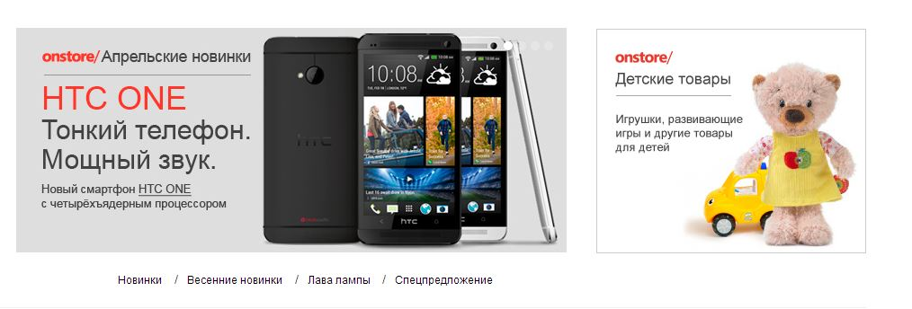

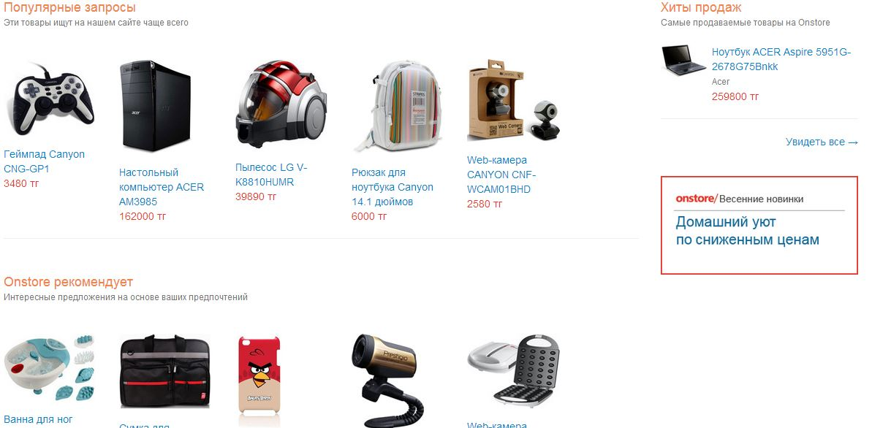

1. FOOTER – часть приложения, которая включает в себя дополнительную информацию о приложении, возможные контакты, дополнительные услуги, ссылки на дополнительный страницы, способы взаимодействия с клиентом (доставка, оплата).



1. Исходные файла приложения:

Index.html

Style.css

Bootstrap.css

Bootstrap-responsive.css

А так же папка, содержащая изображения и скрипты.

Заключение.

В заключении описываются использованные инструменты при разработке.

Основными инструментами являются HTML5, CSS3, JavaScript.

Для разметки приложения, была использована сетка, взятая из Веб-Фреймворка Bootstrap. Данный Фреймворк позволяет ускорять разработку приложений, так же придавая им гибкость и удобность.

Для придания интерактивности приложению, был использован JavaScript. Скриптовый язык, позволяющий создавать мощные, интерактивные веб-приложения. Конкретнее была использована JavaScript библиотека JQuery.

Я использовал объект Carousel для интерактивной прокрутки изображений.

Основная часть приложения, а это более 90%, разработана при помощи HTML5 и CSS3.